嵌入式系统设计实验报告

实验四
编译uboot并分析start.s文件

学 号：PE20060014
姓 名：王晨
专 业：计算机科学与技术
指导老师：张辉

2020 年 12 月17 日
一、 实验要求
一、编译uboot，在开发板上面启动操作系统
二、分析uboot的start.s文件，说明start.s进行了哪些初始化工作，为什么要进行这些初始化工作？

二、 实验条件
1、 硬件条件：Macbook pro
2、 软件条件：Mac OS Big Sur 11.01
VMware fusion pro虚拟机
Ubuntu 20.04.1 64位

实验过程
- 编译uboot
按照开发文档，下载uboot1.1.6-V5.50-2014-09-19.tar并解压。执行
# make forlinx_nand_ram256_config (配置适用于 256M 内存平台的 config)
这里注意如果make失败报错：
/usr/local/arm/4.3.2/bin/arm-none-linux-gnueabi-gcc：命令未找到
则需要将uboot1.1.6/Makefile文件内该项改成自己arm-linux-gcc路径，例如：
之后执行：
# make forlinx_nand_ram256_config
# make clean
# make
成功编译后将在/uboot1.1.6目录下产生名为u-boot.bin的二进制文件。该文件即我们
需要烧写到 Nandflash 的 U-boot 映像文件，如下图所示:
之后烧写系统到开发板和实验1是一样的。
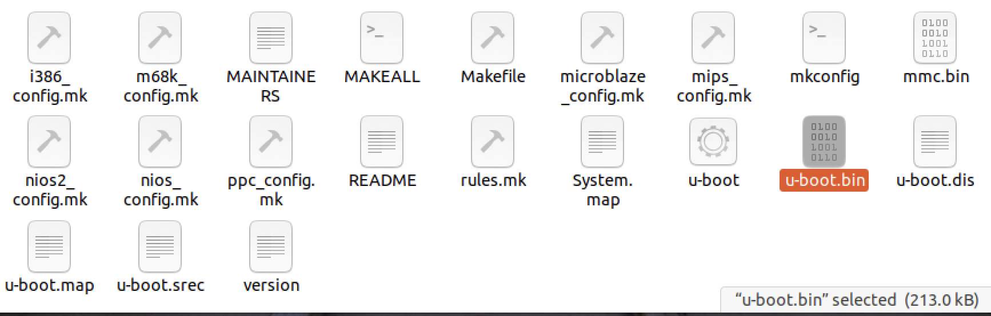

若要在编译后开机显示个人信息，可以在cpu/s3c64xx/s3c6410/speed.c下添加打印个人信息，之后重新编译uboot烧写系统即可：
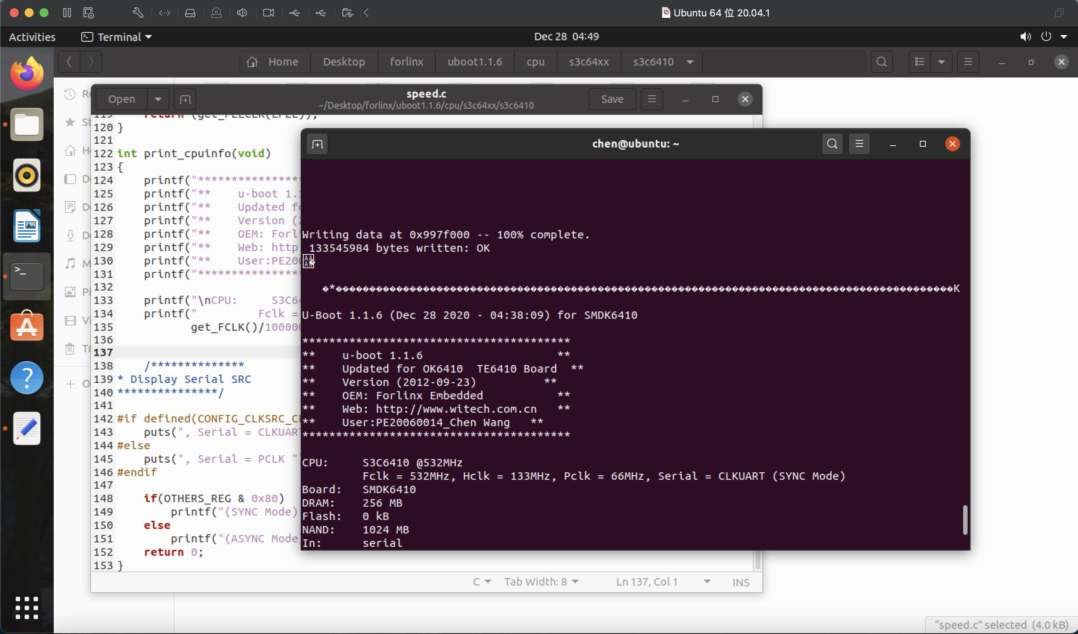
- 分析start.s文件
本实验看的是 cpu/s3c64xx/start.S，对应6410板cpu，结合老师给的几个文档——uboot启动分析和start.s源码详解，start.s是作uboot启动内核的第一阶段工作，包括硬件初始化，复制第二阶段代码到RAM等等。
start.s主要进行了以下这些初始化工作：

- 设置CPU模式
以下代码将 CPU 的工作模式位设置为SVC管理模式，并将中断禁止位和快中断禁止位置1，从而屏蔽了IRQ和FIQ中断。
为什么要设置成管理模式，是为了获取尽量多的权限，以方便操作硬件，初始化系统相关硬件资源；另外，在跳转到kernel之前，本身必须满足CPU处于SVC模式。因此，uboot在最初的初始化阶段，就将CPU设置为SVC模式，也是最合适的。
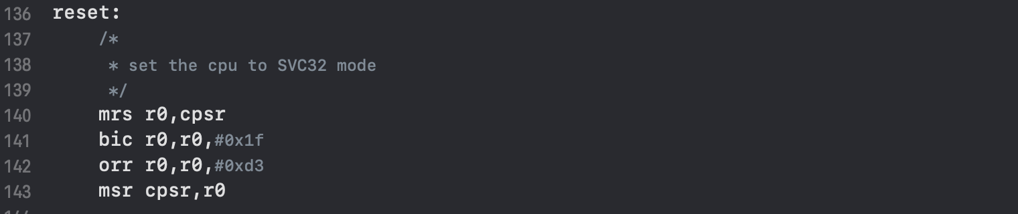

- 关闭MMU和cache
Uboot阶段CPU还不能管理Caches。上电的时候指令Cache可关闭，也可不关闭，但数据Cache一定要关闭，否则可能导致刚开始的代码里面，去取数据的时候，从Cache里面取，而这时候RAM中数据还没有Cache过来，导致数据预取异常。
Uboot在硬件初始化访问的都是内存实际地址，MMU在此阶段没有作用，关闭即可。第二阶段代码copy到RAM之后可以enable MMU。
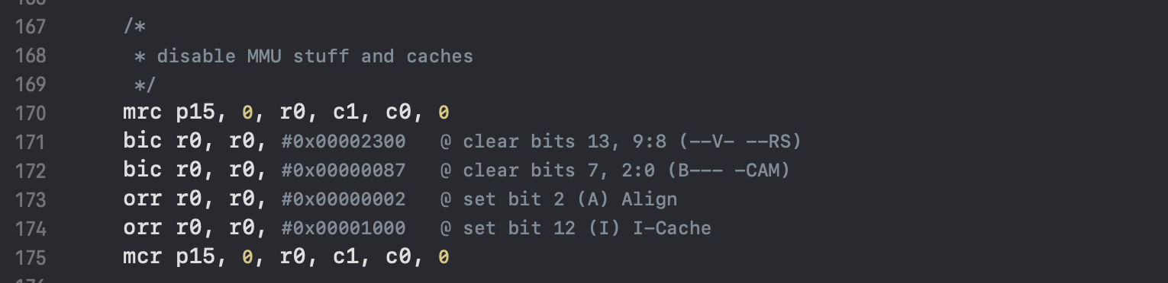

- 关闭看门狗
以下代码向看门狗控制寄存器写入 0，关闭看门狗。否则在 U-Boot 启动过程中，CPU 将不断重启。硬件初始化阶段不需要看门狗功能，因此把它关了。
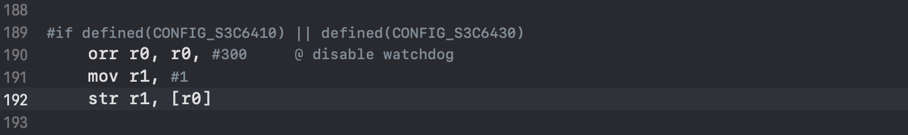

- 屏蔽中断
Uboot主要完成硬件初始化，环境参数设置，代码搬运等工作，用不到中断。屏蔽中断是为了避免因为意外中断使得boot失败，毕竟很多外设还没有初始化，对应中断代码也都没有准备好。

- 设置堆栈sp指针
这是在初始化内存的用户栈区，sp指向一段没有被使用的内存，作为用户栈顶，至于堆栈区设置多少，要看具体需求和使用场景：
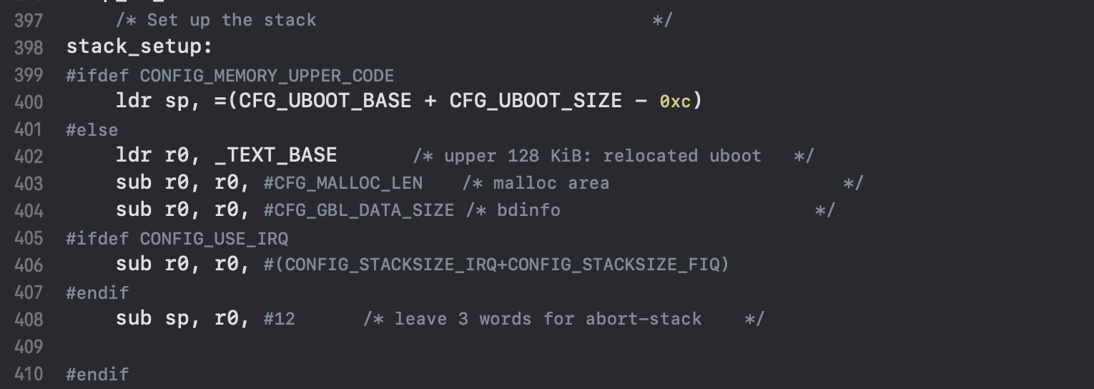

- 清除bss段
BSS段是用来存放程序中未初始化的或者初始化为0的全局变量和静态变量的一块内存区域。这些变量的初始值应赋为0，否则这些变量的初始值将是一个随机的值，若有些程序直接使用这些没有初始化的变量将引起未知的后果，比如同一段程序不同时间运行可能会产生不同结果。
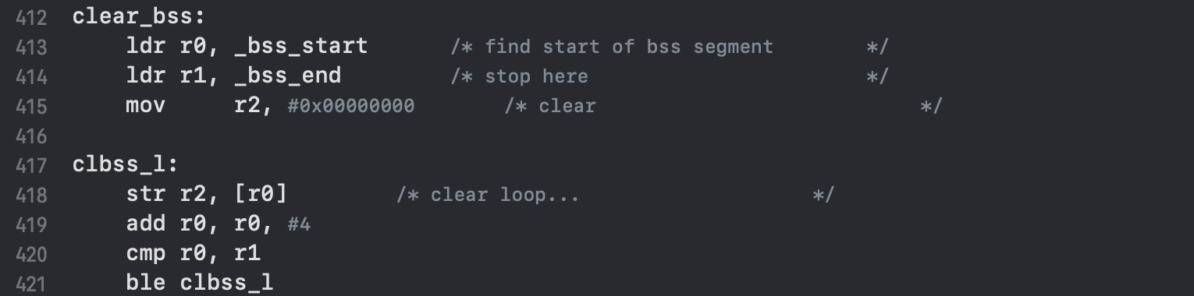

- 异常中断处理
异常中断处理，就是实现对应的常见的那些处理中断的中断函数。uboot在初始化的时候，主要目的是为了初始化系统，以及引导系统，因此中断处理部分的代码，往往相对比较简单，不是很复杂。
以下代码是初始化异常向量表和不同异常下对应的代码入口地址，例如“软件中断”，“预取指错误”，“数据错误”，“未定义”，“普通中断”，“快速中断”：
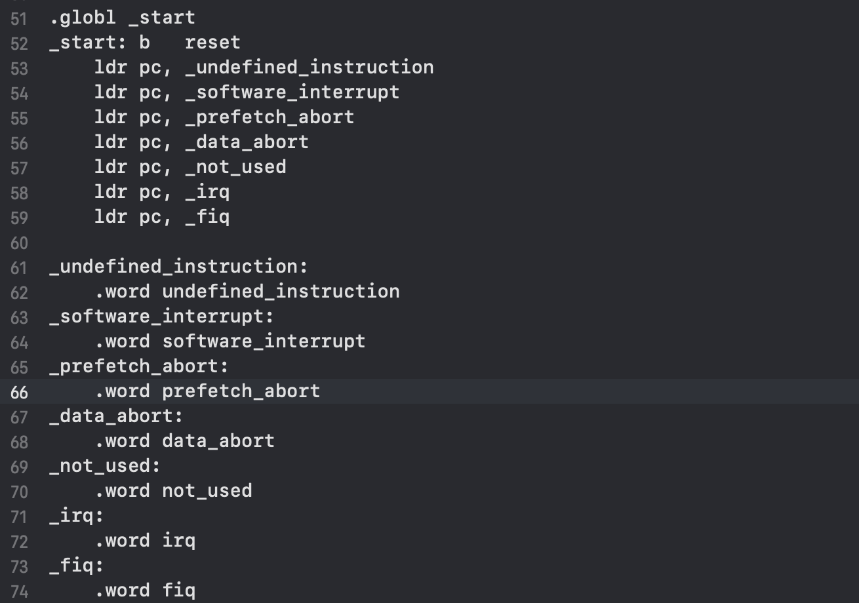
当一个异常产生时，CPU 根据异常号在异常向量表中找到对应的异常向量，然后执行异常向量处的跳转指令，CPU 就跳转到对应的异常处理程序执行。
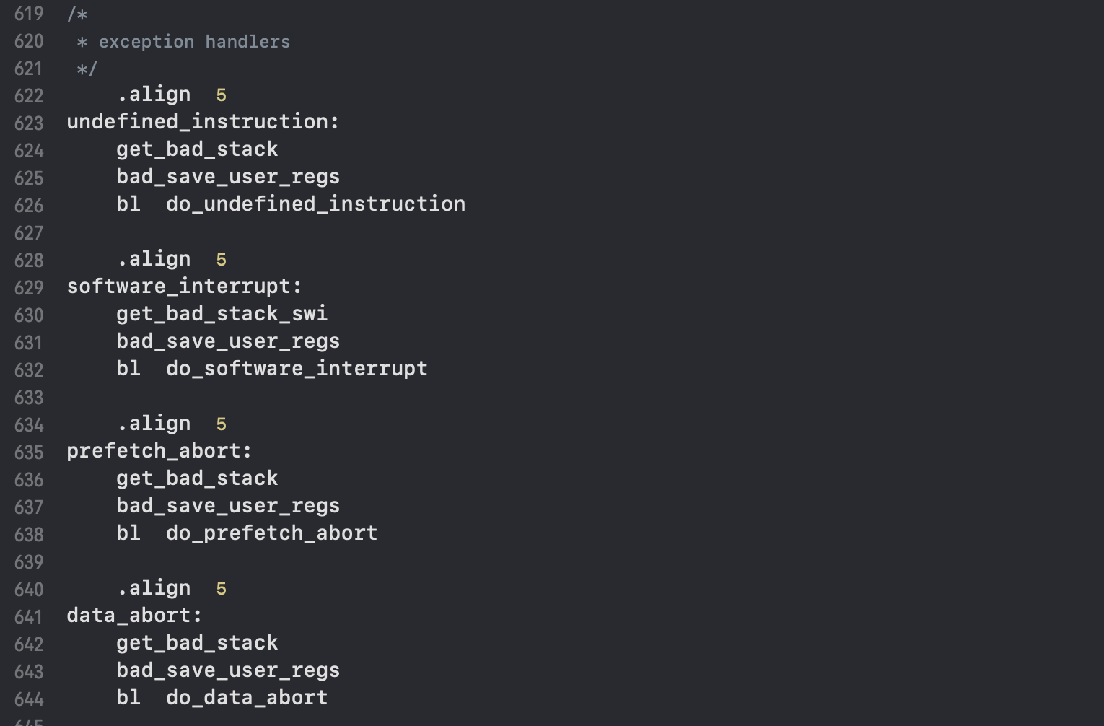
当有异常出现ARM会自动执行以下步骤：
1 将下一条指令的地址存放在连接寄存器LR(通常是R14).---保存位置
2 将相应的CPSR(当前程序状态寄存器)复制到SPSR(备份的程序状态寄存器)中
3 根据异常类型，强制设置CPSR运行模式位
4 强制PC从相应异常向量地址取出下一条指令执行，从而跳转到异常处理函数中执行

